1. 类图
2. 类图是显示出类、接口以及它们之间的静态结构和关系的图，最基本元素是类和接口
3. 描述类的类图

分为以下几层：类名，属性清单，方法清单，性质清单（也可以有内部成员类，类名不可省略，其他可以）

规则：

类名：正体字表示类是具体的，斜体字表示类是抽象的

属性、方法：左边的+ 表示public，- 表示private ，#表示protected ，方法下面加一个下划线表示这是一个静态方法

性质层：一个属性加上对应的setter和getter方法

1. 描述接口的类图

类名前有interface

有方法和内部成员类

1. 描述对象的类图

用长方形代表一个实例，实例名字有下划线

1. 类图中的关系

一般化关系：类与类之间的继承关系，接口与接口之间的继承关系，类与接口之间的实现关系（箭头从子类指向父类，类指向接口）

关联关系：是类与类之间的联接，在Java中就是一个类中有另一个类的实例

（箭头指向被包含的类）

箭头两端用数字0 ，1 ，\* 表示对应的数目上的关系，如一对多

关联关系分类：

聚合关系：是强关联关系，聚合是整体与个体之间的关系，如汽车类与引擎类，轮胎类的关系，关联关系所涉及的类是处在同一层次上的，而聚合关系的类是处在不平等的次上的，一个代表整体一个代表部分。

合成关系：是比聚合关系强的关系，要求代表整体的对象负责代表部分的对象的生命周期，合成关系是不能共享的，代表部分的对象在每一时刻只能与一个对象发生成关系，后者负责此对象的生命周期，上面是合成关系，下面是聚合关系

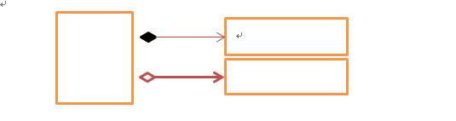

依赖关系：依赖总是单向的，表示一个类的依赖于另一个类的定义，在Java中体现为局部变量和方法的参数，以及对静态方法的调用，例如：

类A的某一个局部变量的类型是类B

类A的一个方法的形参是类B的一个实例

类A调用了类B的静态方法

1. 时序图
2. 在一个时序图中，垂直的虚线叫做生命线，它代表一个对象存在的时间。每一个箭头代表一个调用，这个箭头从调用者对象连接到接收者对象的生命线上的激活条上，激活条代表调用所持续的时间
3. 状态图
4. 对象被外部事件激发从一个状态转换为另一个状态
5. 黑点表示起始状态，方框表示状态，有箭头的连线表示状态的过渡
6. 过渡线上的标签分为两部分，由一个斜线分开，第一部分表示引起状态过渡的事件，第二部分表示事件引起的操作
7. 状态可以嵌套，一个状态中可以有别的状态
8. 历史状态表示系统离开时的状态， 终止状态◎